CÁC CHỦ ĐỀ NÂNG CAO TRONG CÔNG NGHỆ PHẦN MỀM

HOMEWORK 4 – A measurement method for sizing the structure of UML sequence diagrams

Sinh viên thực hiện:
1612531 – Phạm Lương Quân



Khoa Công nghệ thông tin
Đại học Khoa học tự nhiên TP HCM

Chủ đề - ngữ cảnh – tầm quan trọng:
- Phương pháp đo đạc kích thước theo chức năng COSMIC (The COSMIC functional size measuremant) dựa trên UML diagrams đã được nghiên cứu như một phương tiện để ước tính công (EFFORT) trong một vòng đời phát triển phần mềm.
- Giống như các phương pháp đo đạc theo chức năng khác, phương pháp COSMIC xét đến sự dịch chuyển của dữ liệu trong biểu đồ trình tự (UML sequence diagrams) nhưng không xét đến các thao tác với dữ liệu trong cấu trúc điều khiển.
- Bài báo đề xuất một giải pháp giúp đo đạc kích thước của phần mềm ở mức độ chi tiết hơn bằng cách tính toán đến các khía cạnh của cấu trúc trong Sequence Diagrams để ước lượng kích thước cấu trúc của nó.
- Nhờ kích thước về cấu trúc (structural sizes) và kích thước về chức năng (functional sizes) được sử dụng như các biến độc lập, chúng ta có thể cải thiện các mô hình ước lượng công (EFFORT) của một phần mềm.

Mục tiêu của phương pháp – giải pháp đề xuất:
- Mục tiêu: Thiết kế một phép đo cải tiển về kích thước của biểu đồ trình tự Sequence diagrams bằng cách tính đến các thao tác dự liệu được thể hiện bằng cấu trúc của Sequence diagrams – kích thước cấu trúc (structural sizes).
- Giải pháp: Kích thước cấu trúc của một Sequence diagrams: đề xuất đo lường cấu trúc điều khiển phần mềm của một sơ đồ tuần tự (software control trong sequence diagrams) được một tả thông qua cấu trúc “alt” (alternative fragment), “opt” (option fragment), “loop” (các message lặp lại)

Các nghiên cứu liên quan:
- UML Sequence Diagrams: Sử dụng để mô hình hóa động, tập trung vào hành vi trong hẹ thống và tương tác giữa các đối tượng với các mức độ chi tiết khác nhau [1] (J. Gabay, D. Gabay, UML 2 Analyse et conception, Dunod, France, 2008)
- Cosmic measurement of sequence diagrams: phương pháp COSMIC để đo lường kích thước chức năng của các sơ đồ UML khác nhau trong CFP (COSMIC function point) [2][3][4]

Phương pháp thực hiện:
4.1. Quy trình FSM (Functional size measurement) cho Sequence diagrams của phương pháp COSMIC:
- Ánh xạ các khái niệm của Cosmic qua Sequence diagram
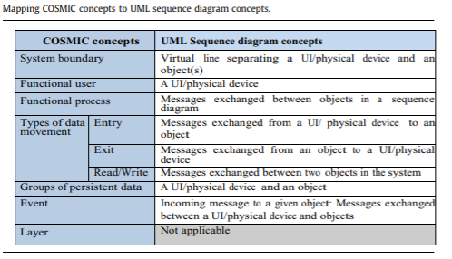
- Quy tắc lập mô hình (Modeling rules): để đo đạc kích thước chức năng của một Sequence diagram, tác giả sử dụng hai quy tắc – InterR1 và InterR2 – để xử lý tương tác giữa các đối tượng của Sequence diagram. [5][6]
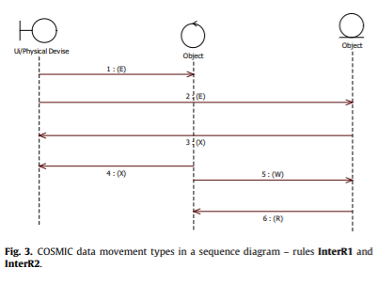
- Xác định kích cỡ Sequence diagrams theo đơn vị CFP (Cosmic Function Point): CFP của một Sequence diagram được xác định bằng cách cộng tất cả các data movement riêng lẻ của diagram đó – giá trị của 1 CFP tương đương với 1 data movement

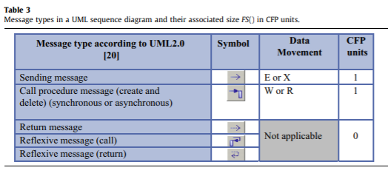

4.2 Đo kích thước cấu trúc của Sequence diagrams ở mức độ chi tiết
4.2.1 Thiết kế chung của phương pháp đo được đề xuất cho kích thước cấu trúc của Sequence diagrams
- Xác định mục tiêu đo lường
- Đặc điểm của khái niệm được đo lường
- Thiết kế meta-model
- Định nghĩa các quy tác gán số
4.2.2 Quy trình đo được đề xuất
- Ánh xạ các combined fragments của Sequence diagram qua flow graph
- Nhận dạng và định cỡ các cấu trúc điều khiển có điều kiện và điều khiển lặp trong flow graph
- Đo kích thước cấu trúc của Sequence diagram với đơn vị CSM (Control Structure Manipulation)

Phương pháp đánh giá
5.1 Sử dụng Sequence diagrams của case study “RICE COOKER” – được đề xuất trong bài báo “A case study in COSMIC functional size measurement: the rice cooker revisited” [7]
- Yêu cầu của người dùng: bao gồm ba chức năng cơ bản: Cock Tick, 5sec_signal và 30sec_signal
- Đo đạc kích thức về chức năng của “RICE COOKER” theo đơn vị CSM (Control Structure Manipulation)
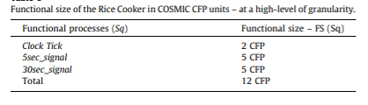
- Đo đạc kích thước về cấu trúc của “RICE COOKER” theo đơn vị CSM (Control Structure Manipulation)
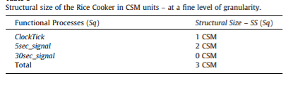
5.2 Sử dụng hai case study khác là “WASHING MACHINE” [8] và “AIRLINE RESERVATION” [9] để minh họa thêm về tính hữu ích của phương pháp đo lường được đề xuất
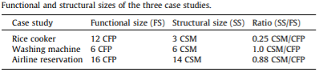

Kết quả thu được và ý nghĩa
6.1 Kết quả thu được:
- Kích thước của Sequence diagrams đã có thể đo lường từ hai khía cạnh: cả về mặt chức năng và cấu trúc ở các mức độ chi tiết khác nhau với các đơn vị đo lường riêng biệt theo phương pháp được bài báo đề xuất.
- Phép đo cổ điển của kích thước về chức năng với tiêu chuẩn quốc tế COSMIC ở mức độ chi tiết cao
- Phép đo cấu trúc điều khiển ở mức độ chi tiết cao hơn
6.2 Ý nghĩa:
- Việc đo kích thước của các yêu cầu chức năng ở hai mức độ chi tiết là khả thi
- Ở mức độ trừu tượng, kích thước chức năng phần mềm có thể được đo bằng đơn vị COSMIC Function Point (CFP)
- Ở mức độ chi tiết, kích thước cấu trúc phần mềm có thể được đo lường theo đơn vị Control Structure Manipulation (CSM)
- Các phương pháp đo lường này đại diện cho các khía cạnh bổ sung của kích thước phần mềm và có thể sử dụng như các biển độc lập riêng biệt để cải thiện các mô hình ước lượng EFFORT

REFERENCES
[1] J. Gabay, D. Gabay, UML 2 Analyse et conception, Dunod, France, 2008.
[2] G. Lévesque, V. Bévo, T.H. Cao, Estimating software size with UML models, in: C3S2E conference (C3S2E ‘08), Montreal, Canada, 2008.
[3] L. Lavazza, V.D. Bianco, A case study in COSMIC functional size measurement: the rice cooker revisited, in: International Conference on Software Process and Product Measurement (IWSM’09/Mensura’09), Amsterdam, The Netherlands, 2009.
[4] A. Sellami, H. Ben-Abdallah, Functional size of use case diagrams: a fine-grain measurement, in: 14th International Conference on Software Engineering
Advances (ICSEA 2009), Porto, Portugal, 2009.
[5] P. Roque, UML2 pour la pratique, Eyrolles, 2009.
[6] A. Abran, J.-M. Desharnais, S. Oligny, D. St-Pierre, C. Symons, COSMIC
Measurement Manual – Version 3.0.1, – Measurement Manual – The COSMIC Implementation Guide for ISO/IEC 19761: 2003, COSMIC Group, 2009.
[7] L. Lavazza, V.D. Bianco, A case study in COSMIC functional size measurement: the rice cooker revisited, in: International Conference on Software Process and Product Measurement (IWSM’09/Mensura’09), Amsterdam, The Netherlands, 2009.
[8] A. Parada, E. Siegert, L.d. Brisolara, Generating Java code from UML Class and Sequence Diagrams, in: Workshop de Sistemas Embarcados, Florianópolis, 2011.
[9] A. Ben-Abda, Modélisation d’un système d’information d’une compagnie aérienne, University of Sfax, Tunisia, 2008.

